编号：0074-2018-2021
不符合项报告
企业名称： | 大庆泰泽机械加工有限公司 | 不符合报告编号： | 01
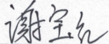
受审核部门: 质检部 陪同人员:
不符合事实描述：
发现本次内审与上一次内审时间间隔超过公司规定的12个月，不符合GB/T19022-2003 8.2.4条款“在构成测量管理体系的各个过程中，应监视计量确认和测量过程。监视应按照形成论据的程序和确定的时间间隔进行。”的规定要求。

不符合认证审核准则条款号：___________8.2.4条款__________
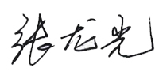
不符合程度：主要不符合____；次要不符合__√___；
审核员(签名)___________ 陪同人员(签名)_________
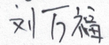
企业部门代表（签名）_________
日期:2021.5.29
纠正措施:
- 修改内审控制程序文件，管理者代表应监督内审计划的制定，在间隔12个月到期前15天，组织人员编制内审计划并实施，保证2次内审时间不超过12个月。
- 对有关人员进行培训，保证不在发生类似问题。

企业部门代表签名: 审核员签名:
纠正措施完成情况:
纠正及纠正措施已经完成，纠正措施有效。
审核组代表签名: 日期:2021.5.29
可另附页

